**GALETTE DES ROIS DES ACTEURS DU TERRITOIRE**

**ARBONNE LE 17 JANVIER 2020**



Au moment où certains découvrent l’existence du label « société civile », tous les mois, depuis 2007, j’ai le plaisir d’organiser un dîner-débat, avec des intervenants issus de la société civile, du monde économique et social ou associatif.

Ces rendez-vous sont ancrés depuis 12 ans dans le paysage politique de la côte basque. Les participants ont plaisir à se retrouver pour échanger, débattre, partager un moment de convivialité avec un acteur du territoire.

En ce début d’année nous nous retrouverons avec la plupart des intervenants de l’année passée pour échanger les voeux et partager la traditionnelle galette des rois à la cidrerie du fronton à ARBONNE.

L’occasion de revenir sur les diners débats de 2019.

Henri Levréro

0608788572

**Février**

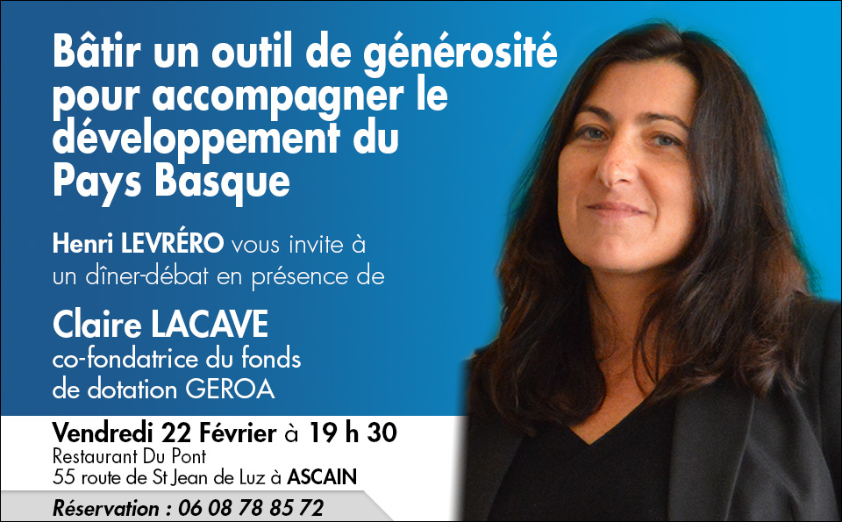

**Claire LACAVE, co-fondatrice du fonds GEROA**

**« Bâtir un outil de générosité pour accompagner le développement du Pays Basque »**

Une cinquantaine de participants ont assistés ce soir à Ascain au dîner débat animé par Claire LACAVE et Patxi BERGARA respectivement co-fondatrice et Président co-fondateur du fonds de dotation [GEROA Fundazioa](https://www.facebook.com/GeroaFundazioa/?__tn__=K-R&eid=ARCv0j4R77iNdHxLkFIMOsFGuDu4bSj6186q9AOOGmr1uFCwtCF7hSQGz-IYXFg33c4ptOGlaqzqYCL2&fref=mentions&__xts__%5B0%5D=68.ARB8cj2O7ryDMtwek8UcvQd2XhBFPD_5S3t8a9KUfVuYPA7AzNF_iMqh4TiyiJdcVNEsIMBqtuGS1SftXD5lrCi5lT_uN46oIHP82Vol76Vy4gCGGeBUR1fmOFMI8aufx48_HnrNXYbt2fK-Z-5ebjd2PzzjYvIuMtSGnY_WkVtoqKcMWJRr2YQCCVVX4X4kQkIirzKv4yuavTzSGA)   
La philanthropie au cœur de l’ADN de GEROA !  
« Nous avons créé un outil de générosité pour donner vie aux initiatives portées par les habitants du Pays basque, pour notre territoire, dans des domaines variés » déclare pour débuter le débat Claire LACAVE, co-fondatrice… du fonds de dotation GEROA. C’est effectivement une approche originale s’appuyant sur le mécénat des entreprises et la générosité des particuliers pour soutenir l’emploi, l’agriculture, la transition écologique, la culture et la langue basque et enfin la recherche et l’éducation. « Il fallait répondre aux enjeux d’aujourd’hui et de demain sur un territoire qui est historiquement un terreau à initiatives mais qui trouve ses limites dans ses sources de financement » poursuit Claire LACAVE.  
Cette année, GEROA mobilisera toutes les énergies et les générosités pour accompagner la compagnie de danse BILAKA vers la professionnalisation, pour soutenir un projet de recherche sur les troubles du langage en langue basque et pour aider les jeunes en situation de fragilité financière dans leur cursus d’études supérieures. GEROA est membre fondateur de la SCIC ENARGIA, fournisseurs d’électricité 100% issue d’énergie renouvelable et partenaire de [Du Pays Basque aux Grandes Ecoles](https://www.facebook.com/DPBGE/?__tn__=K-R&eid=ARBRinPlZYsAnLhI1aZdIvfxVpENwQjESjXlJVPnmFH8RWl9Z7CtfrlsLB0kmSBqC-IjrMnN3M2O7F_L&fref=mentions&__xts__%5B0%5D=68.ARB8cj2O7ryDMtwek8UcvQd2XhBFPD_5S3t8a9KUfVuYPA7AzNF_iMqh4TiyiJdcVNEsIMBqtuGS1SftXD5lrCi5lT_uN46oIHP82Vol76Vy4gCGGeBUR1fmOFMI8aufx48_HnrNXYbt2fK-Z-5ebjd2PzzjYvIuMtSGnY_WkVtoqKcMWJRr2YQCCVVX4X4kQkIirzKv4yuavTzSGA) pour l’attribution de bourses aux élèves méritants.  
« D’autres projets se présentent dores et déjà à nous et nous avons besoin du soutien de toutes et de tous pour leur donner vie » a conclue Patxi BERGARA

**Mars**



**Didier BORY et Frank DURAND, conseils en gestion de patrimoine,**

**« L’influence des lois Macron sur l’épargne des Français »**

Une cinquantaine de participants ont assistés ce soir à Saint-Pée-Sur-Nivelle au dîner débat animé par Didier BORY et Frank DURAND conseils en gestion de patrimoine chez « F&C associés » à Paris   
Le thème de la soirée était :

« L’influence des lois Macron sur l’épargne des Français »

Les dernières lois de finance ont on le sait, profondément modifié la fiscalité du patrimoine touchant tant les investissements immobiliers que les placements financiers y compris l’assurance vie…  
Toutefois :  
* Leur périmètre est plus large que communément annoncé dans les médias  
* Les modifications fiscales sont parfois opposées à l’objectif généralement divulgué  
* Leur nature impacte fortement la gestion de patrimoine

Ainsi les investissements immobiliers et financiers se voient offrir soit de nouvelles opportunités soit le renforcement de celles préalablement existantes

Sont ainsi concrètement analysées des compositions d’investissements :

* Immobiliers : avec des voies alternatives plus rémunératrices et moins risquées que les voies traditionnelles  
* Financiers : tenant compte de l’évolution des fonds euro des assurance vie et des autres instruments désormais disponibles

De telles approches prennent d’autant plus de sens et d’efficacité que :

* Elles utilisent des méthodes de sélection en continue des produits existants  
* L’approche est éminemment personnalisée ce que les grands établissement financiers peuvent de moins en moins assurer

**Avril**



**Xavier SINSOU, Président du Rugby Club Entreprises Nouvelle -Aquitaine**

**« Le Rugby force de développement de nos entreprises et de notre territoire »**

Une cinquantaine de participants ont assistés ce soir à Bayonne au dîner débat animé par Xavier SINSOU, Président du Rugby Club Entreprises Nouvelle –Aquitaine

Le thème de la soirée était :

« Le rugby, force de développement de nos entreprises et de notre territoire»

C’est en septembre 2006, qu’Alain Rousset, Président du Conseil Régional d’Aquitaine, réunit des chefs d’entreprise pour échanger sur l’attrait économique de la Coupe du Monde 2007 qui jouera 4 rencontres à Bordeaux et accueillera plusieurs délégations étrangères.

Après plusieurs rencontres, naitra le 13 novembre 2006, l’association Loi 1901 Rugby Club Aquitaine Entreprises

10 ans après et fort de ses 200 membres Le RCENA est devenu un acteur incontournable dans le paysage des clubs d'entreprises, notamment grâce à ses valeurs et son dynamisme au service de ses membres, et à la qualité des actions économiques mises en oeuvre.

Le club fédère les entreprises de Nouvelle-Aquitaine et les dirigeants originaires de la région, implantés en France et à l'étranger, autour des valeurs du rugby, leur permettant ainsi d'optimiser leur réseau d'affaires. Il favorise des partenariats, tant sur le plan économique que social, entre le monde des entreprises et l'univers du rugby, qu'il soit amateur ou professionnel, à l'échelle de la Nouvelle-Aquitaine.

Véritable cluster du rugby et de l’économie régionale, le RCENA fédère l’écosystème entrepreneurial de la nouvelle Aquitane autour des valeurs du rugby.

le Rugby Club Entreprises Nouvelle Aquitaine est devenu au fil du temps le grand carrefour des mondes du rugby et des entreprises pour le développement économique de notre territoire.

**Mai**

**Jessica HENRIC, avocat au barreau de Bayonne**

**« Réforme de la justice : quelles conséquences pour le justiciable»**

**La loi de programmation 2018-2022 et de réforme pour la Justice, la loi organique relative au renforcement de l’organisation des juridictions a été publiée au Journal Officiel du 24 mars 2019.**

**On y trouve la nouvelle organisation, dématérialisation, procédures, la nouvelle échelle des peines.**

**Selon le gouvernement, ces nouveaux textes tendent paraît- il à donner une meilleure image de la Justice.**

**Il n’est pas du tout sûr que le but sera atteint. En effet, le changement c’est bien à condition que les moyens soient au rendez-vous. Ne soyons pas crédule cette réforme tend à simplifier les démarches pour les justiciables afin de leur faciliter l’accès à la justice. Par contre, si l’on ne met pas en place de nouveaux greffiers, si l’on n’augmente pas le nombre de Magistrats pour traiter les dossiers cette nouvelle réforme ne sera pas celle du siècle… On la jugera qu’après une année ou deux d’application !**

**« Par contre on déplore de ne pas être réellement entendu alors que nous sommes auxiliaires de justice, et également que certaines réformes se fasse en catimini notamment par exemple lorsqu’est voté la suppression du tribunal d’instance dans la nuit**

**Disons-le, l’actuelle Ministre de la Justice a joué, une nouvelle foi, en solo prêchant uniquement pour sa paroisse et comme on le dit en rugby en oubliant le collectif**

**Juin**



**Nathalie LAOUTI SAVARIAUD, Présidente de LIFE IS ROSE**

**« Lutter contre la précarité sociale générée par le cancer»**

Une cinquantaine de participants ont assisté ce soir à Biarritz au dîner débat animé par Nathalie Laouti Savariaud Présidente de Association LIFE is Rose .Le thème de la soirée était : «Lutter contre la précarité sociale générée par le cancer»

LIFE is Rose est une association créée pour que la précarité ne vienne plus s’ajouter à la maladie. L’incapacité à maintenir sa place dans la société est un combat que doivent mener les malades en plus de celui de la MALADIE.

C'est injuste, et parfois si dur qu’ils baissent les bras.

En parler est le premier pas, la société a besoin de changer, de voir ses problèmes tels qu'ils existent et de traiter les difficultés où elles se situent réellement.

Lutter contre la maladie est un travail à temps plein, comment peut on demander à un malade de mobiliser ses forces pour survivre quand il ne pourra peut être plus donner à manger à ses enfants à la fin de mois, quand il aura perdu son emploi, quand il ne trouvera plus de logement, quand son projet de vie ne pourra se réaliser car les refus seront systématiques, car...

IL ou ELLE sera considéré non pas comme une être humain, mais comme UN RISQUE AGGRAVÉ !

La volonté de LIFE IS ROSE est avant tout de mobiliser les énergies de tous ceux qui voudront participer de près ou de loin à ce combat pour une justice sociale des CITOYENS atteints de MALADIE GRAVE.

**Juillet**

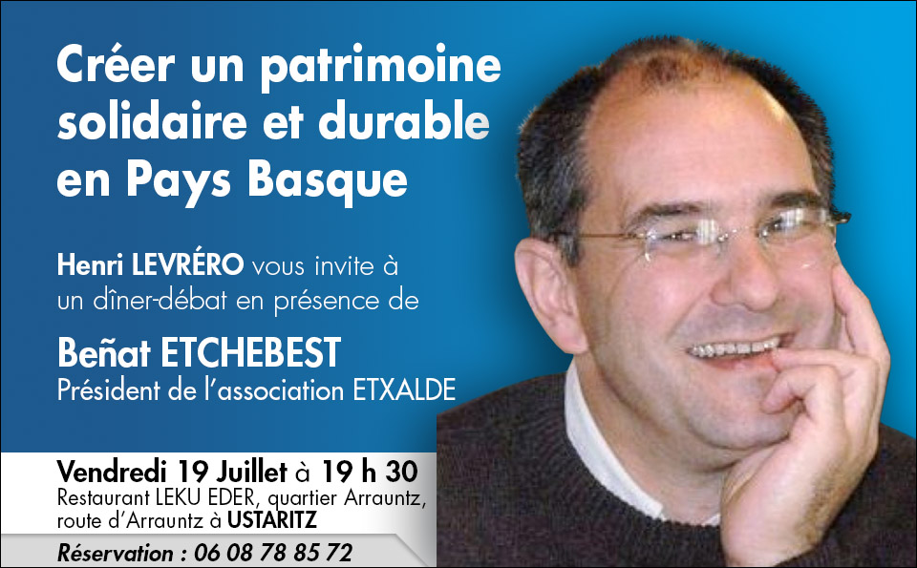

**Beñat ETCHEBEST, Président de l’association ETXALDE**

**« Créer un patrimoine solidaire et durable en Pays Basque»**

Une quarantaine de participants ont assisté ce soir à Ustaritz au dîner débat animé par Beñat Etchebest, Président de l’association ETXALDE.

Le thème de la soirée était :

« Créer un patrimoine solidaire et durable en Pays Basque »

Partie d’une prise de conscience sur les difficultés des habitants du pays basque pour se loger, Beñat Etchebest a créé l’association ETXALDE, dont le but est de mutualiser l’achat de foncier voire la construction d’habitations pour pouvoir en gérer l’usage sur le très long terme, voire plusieurs générations.

l‘association Etxalde achète des biens qu‘elle retire de la spéculation pour permettre à des personnes de se loger décemment.

Ainsi, grâce à cette démarche associative, on rejoint l’esprit du droit coutumier tel qu’il était pratiqué au Pays Basque: « on était propriétaire de l’usage et on transmettait l’usage ». On retrouve là une distinction classique en économie entre la valeur d’échange d’un bien et sa valeur d’usage.

Un projet à la fois, ambitieux et éthique qui pourrait ouvrir une nouvelle voie pour loger les familles de la classe moyenne du Pays Basque, qui, sous l’effet de la hausse des prix, ne parviennent plus à résider au Pays Basque

**Aout**

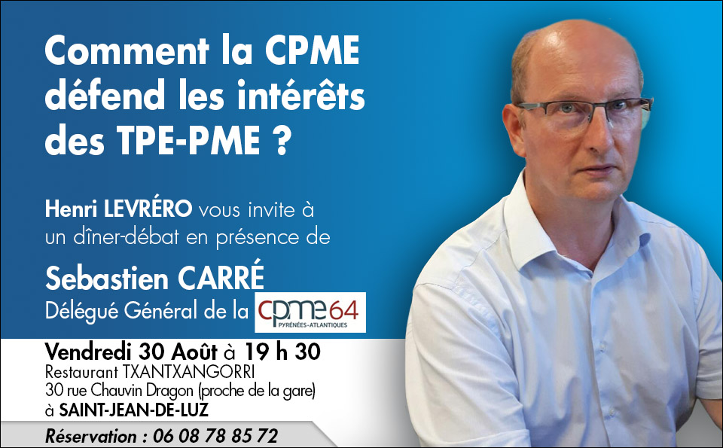

**Sébastien CARRÉ, délégué général de la CPME 64**

**« Comment la CPME défend les intérêts des TPE-PME »**

Une quarantaine de participants ont assisté ce soir à Saint Jean de Luz au dîner débat animé par Sébastien CARRÉ, Délégué général de la CPME 64

Le thème de la soirée était :

« Comment la CPME défend les interêts des TPE-PME »

Défendre mais surtout favoriser à la fois la visibilité et le développement des TPE/PME, voilà le fondement de la CPME 64. C'est même pour son délégué général Sébastien CARRÉ, « une revendication centrale ».

Sébastien Carré voudrait surtout que l'on retienne que « la CPME est là pour défendre les intérêts des entreprises à tous les niveaux ». Engagée quotidiennement dans l’action, la CPME Pyrénées Atlantiques contribue au dynamisme économique régional, accompagne et soutient toutes les TPE/PME du territoire, en étroite collaboration avec les acteurs publics et privés. Partenaire social, elle représente les petites et moyennes entreprises et fait entendre leur voix tant dans les négociations paritaires qu’auprès des pouvoirs publics.

Les chefs d’entreprise ont besoin de choses simples : « du business, de la croissance et de la confiance ! Les 600 entreprises qui ont choisi de rejoindre la CPME 64 peuvent compter sur nos cellules d’experts, échanger sur leurs expériences et leurs difficultés lors de nombreux événements. » conclue Sébastien Carré désormais dans des microgroupes.

**Septembre**



**Catherine ERRECART, Directrice de la Banque de France à Bayonne**

**« Promouvoir et coordonner l’éducation économique, budgétaire et financière des publics »**

Une quarantaine de participants ont assisté ce soir à Bayonne au dîner débat animé par Catherine ERRECART Directrice de la Banque de France à Bayonne

En préalable à notre dîner débat, une minute de silence a été observée en mémoire du Président Jacques CHIRAC.

Michèle ALLIOT-MARIE lui a rendu un vibrant hommage en revenant sur leurs années de collaboration.

Le monde économique et financier dans lequel nous vivons est techniquement complexe et évolutif. Est-ce une affaire de spécialistes ? Non : chacun de nous est amené au quotidien à prendre des décisions « financières », qu’il s’agisse de gérer son budget, d’épargner, de financer un achat, ou encore de préparer sa retraite.

Face à ces attentes, les pouvoirs publics français ont mis en place depuis 2016 une stratégie publique d’éducation économique, budgétaire et financière, à l’instar de nombreux pays de l’OCDE. La Banque de France a été désignée opérateur national, en charge de promouvoir et coordonner cette stratégie.

Objectif : que chacun dispose des compétences économiques, budgétaires et financière de base lui permettant de prendre sur ces sujets des décisions, en indépendance et connaissance de cause.

C’est une ambition de longue haleine, c’est une ambition collective, c’est une ambition au service de la liberté de nos concitoyens.

**Octobre**

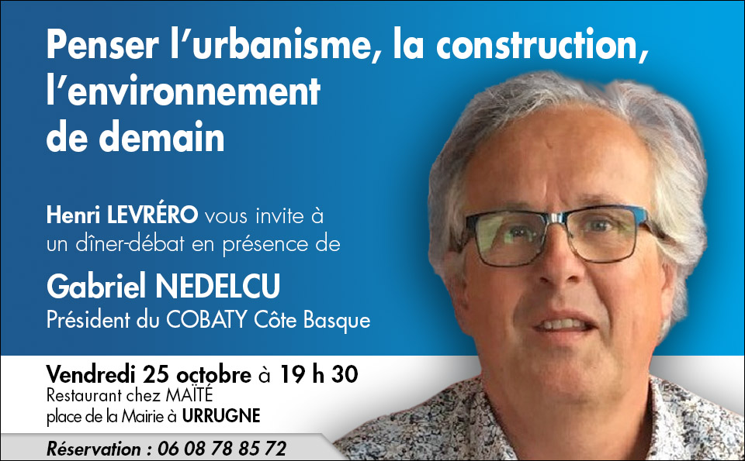

**Gabriel NEDELCU, Président du COBATY Côte Basque**

**« Penser l’urbanisme, la construction, l’environnement de demain »**

Une quarantaine de participants ont assisté ce soir à Urrugne au dîner débat animé par Gabriel NEDELCU, Président du COBATY Côte Basque Le thème de la soirée était :

COBATY est une association loi 1901 née en France en 1957, issue de la réflexion et de la volonté de Femmes et d’Hommes responsables, impliqués dans l’acte de bâtir, ayant décidé d’exercer leurs activités en vue de la recherche d’une meilleure qualité professionnelle au visa des principes de respect, d’amitié et de solidarité.

La qualité professionnelle étant la rencontre de la compétence et de la loyauté, COBATY intègre celles et ceux qui exercent leur profession avec passion au regard de ces critères, toujours en perspective avec l’intérêt général. Ainsi, COBATY a l’ambition de rassembler celles et ceux qui intègrent cette éthique dans leurs activités.

La confrontation des expériences, des attitudes et pratiques professionnelles a pour corollaire la production de propositions, d'avis, de réflexions. Toujours émis au visa de l'objectivité et de l'altruisme avec en perspective la satisfaction du seul intérêt public.

« On ne peut rien construire seul. Aussi, en bâtissant ensemble, en partageant nos expériences et nos savoirs mais aussi nos doutes et nos incertitudes, nous sommes plus forts et plus efficaces. La satisfaction de ceux qui nous font confiance et notre meilleure récompense » conclue le Président Gabriel Nedelcu

**Novembre**



**Michel BERDOU, Délégué territorial du Pays Basque de l’ECTI**

**« Le bénévolat sénior pour accompagner les acteurs économiques et sociaux dans la réussite de leurs projets"**

**Une quarantaine de personnes se sont retrouvés au restaurant la bicoque à Anglet autour de Michel BERDOU, Délégué territorial du Pays Basque de l’ECTI, pour un diner débat sur le thème :**

**« Le bénévolat sénior pour accompagner les acteurs économiques et sociaux dans la réussite de leurs projets"**

**L’ECTI est une association de référence dans le bénévolat sénior de compétences.**

**Indépendante, sans but lucratif et reconnue d’utilité publique,** l’antenne départementale de l’association a été créé en 1984. Elle regroupe aujourd’hui une quarantaine de membres, bien décidés à transmettre leur expérience aux entrepreneurs locaux et aux jeunes sur le point de se lancer dans la vie active. Une démarche altruiste qui est aussi un moyen pour ces seniors actifs de ne pas couper les ponts avec un univers dans lequel ils se sont investis toute leur carrière.

C’est donc dans un esprit de partage et de transmission que l’Ecti Pays Basque accompagne chaque année des créateurs d’entreprises à aller au bout de leurs projets.

A noter que les interventions des adhérents de l’association sont bénévoles, hors les frais de mission pris en charge par le bénéficiaire. Et répondent toujours à une condition : « ne jamais prendre la place d’un actif ou d’un cabinet de conseil si l’entreprise a les moyens d’y recourir. « Ce que nous apportons aux entrepreneurs, c’est notre expérience, notre réseau et nos outils » souligne Michel BERDOU.« On ne se substitue pas aux structures existantes. On est là pour apporter notre vécu, notre expérience, librement », explique Michel BERDOU. Et l’association fourmille de projets pour continuer à s’engager dans la vie économique locale et donner du grain à moudre à ses adhérents, un peu plus nombreux chaque année.

**Décembre**

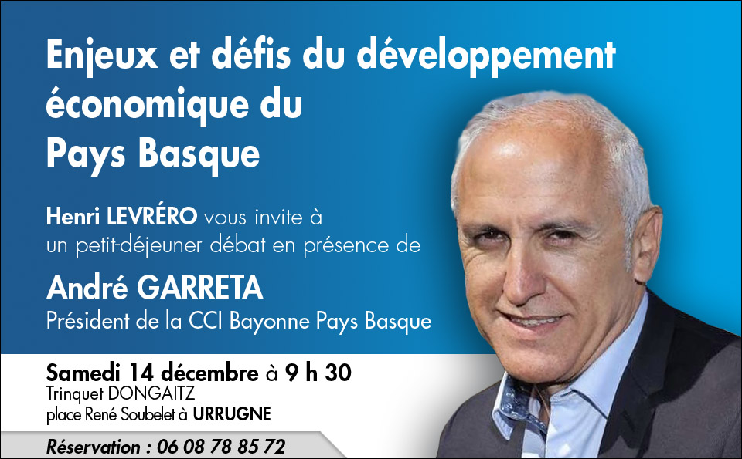

**André GARRETA, Président de la CCI Bayonne Pays Basque**

**« Enjeux et défis du développement économique du Pays Basque"**

Une de personnes se sont retrouvés au restaurant la bicoque à Anglet autour de Michel BERDOU, Délégué territorial du Pays Basque de l’ECTI, pour un diner débat sur le thème :

« Enjeux et défis du développement économique du Pays Basque"

« Le climat d’affaires au Pays basque est au beau fixe, constate André Garreta, président de la Chambre de commerce et d’industrie Bayonne-Pays basque.

Optimistes, les 415 entrepreneurs du Pays Basque interrogés dans le cadre du baromètre eco de la CCI de Bayonne-Pays basque, affichent un niveau de confiance très élevé (85%). Le retour généralisé de la fréquentation client combiné à l’espoir d’un allègement des coûts d’achats renforcent les projections de marges positives pour fin 2019

Si le climat est à l’optimisme, l’emploi pourrait rapidement devenir une problématique nécessitant une attention particulière des dirigeants du Pays Basque pour accompagner sereinement leurs investissements et pérenniser, grâce à leurs ressources humaines, la compétitivité de leurs entreprises.

Pour faire face à la hausse des demandeurs d’emploi au Pays basque, la Chambre de commerce et d’industrie de Bayonne lance une plateforme d’aide au retour à l’emploi des seniors particulièrement impacté dans les chiffres fournis par Pôle Emploi

Ce sont les personnes de plus de 45 ans qui ont le plus de difficultés a retrouver un emploi.

« Ce sont pourtant des gens qui ont acquis des compétences et de l’expérience », précise André Garreta.

La CCI propose un « dispositif inclusif » d’aide à la reconversion avec le soutien de plusieurs organisations compétentes dans ce domaine. Le principe est de pouvoir adresser des CV par mail à des personnes qualifiées, en partenariat avec le SPEP (service public d’emploi de proximité), et d’activer tous les réseaux qui permettent de favoriser un retour à l’emploi en fonction de ses compétences.